Miércoles
25
de mayo

Primero de Primaria
Inglés
(Ciclo I)

La mochila de Teddy Bear

Aprendizaje esperado: explora y escucha preguntas.

Énfasis: explora y escucha preguntas sobre objetos del aula.

¿Qué vamos a aprender?

Aprenderás a explorar y escucharás preguntas.

¿Qué hacemos?

Are you at your ready? | ¿Estás lista y listo?
Are you taking care of yourselves? | ¿Te estás cuidando?
Let’s watch these recommendations. | Veamos estas recomendaciones.
- Recomendaciones.
https://youtu.be/xzIxP_R_S5E

Do you remember Teddy bear and Teacher bear? We met them at the beginning of Aprende en Casa II. | ¿Te acuerdas de Teddy bear y de Teacher bear? Los conociste al inicio de Aprende en Casa II.
Well, today Teddy bear will show us what is in his school bag. | Bueno, pues hoy Teddy bear nos mostrará qué hay en su mochila.
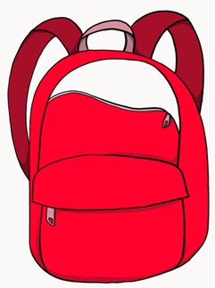

Would you like to know what’s in his school bag? | ¿Te gustaría saber qué hay en su mochila?

Here we have the objects we found in Teddy Bear’s school bag. | Aquí tenemos las cosas que encontramos dentro de la mochila de Teddy Bear.
Let’s see what they are. | Veamos qué son.
What is it? | ¿Qué es esto?
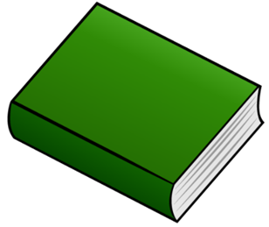
https://illustoon.com/es/?id=2391

Great! It is a book. | ¡Genial! Es un libro.
What is it? | ¿Qué es esto?
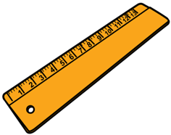
https://www.imagui.com/a/dibujo-de-regla-cLLrkgxnk

Yes, it is a ruler. | Sí, esta es una regla.
What is it? | ¿Qué es esto?
This is a sharpener? | ¿Es un sacapuntas?
https://illustoon.com/es/?id=2353

No, it is a notebook. | No, es una libreta.
What is it? | ¿Qué es esto?
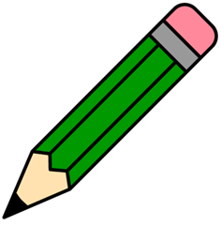
https://illustoon.com/es/?id=3128

It is a pencil. | Es un lápiz.

We identified the objects that Teddy Bear has in his school bag. Let’ s make some questions about them. | Ya identificamos los objetos que Teddy Bear trae en su mochila. Hagamos unas preguntas sobre ellos.
Observa las siguientes columnas.

https://www.pinterest.com.mx/pin/713257659706942326/

Look at these images! What's the difference between one column and the other? | ¡Mira estas imágenes! ¿Cuál es la diferencia entre una columna y la otra?
Observa que, en una columna Teddy tiene un solo objeto y en la otra, tiene varios objetos.

When we want to ask about just one object, we use: What is it? | Cuando queremos preguntar sobre un solo objeto, preguntamos: ¿Qué es eso?
And the answer should begin with, “It is a… ”. | Y la respuesta empezaría con, “es un…” o “es una…”.
But if you want to ask about many objects. | Pero si quieres preguntar acerca de varios objetos.
Then you could say: What are they? | Entonces podrías decir: ¿Qué son esos? o ¿Qué son esas?
And the answer to that question begins with “They are…”. | Y la respuesta a esa pregunta empezaría con “Esas son” o “esos son…”.
Can you give an example? | ¿Puedes darme un ejemplo?
What is it? | ¿Qué es esto?
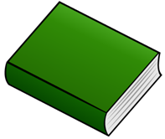

It is a book. | Es un libro.
What are they? | ¿Qué son esos?
They are books. | Esos son libros.
What is it? | ¿Qué es eso?
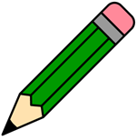
It is a pencil. | Es un lápiz.
What are they? | ¿Qué son esos?
They are pencils. | Esos son lápices.
Do you notice the difference? | ¿Notas la diferencia?
Do you remember what’ s in Teddy Bear’ s school bag? | ¿Te acuerdas de lo que hay en la mochila de Teddy Bear?
Good! Then, let’s choose the objects that belong to Teddy Bear. | ¡Bien! Entonces escojamos los objetos que pertenecen a Teddy Bear.
But, there is a rule: use the questions and answers we have learned. | Pero hay una regla: usa las preguntas y respuestas que hemos aprendimos.
Ready? | ¿Lista o listo?
What is it? | ¿Qué es esto?
It is an eraser. | Es una goma.
Was it in Teddy Bear's school bag? | ¿Estaba en la mochila de Teddy Bear?
What is it? | ¿Qué es esto?
It is a pencil. | Es un lápiz.
Was it in Teddy Bear’s school bag? | ¿Estaba en la mochila de Teddy Bear?
What is it? | ¿Qué es esto?
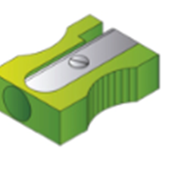
It is a sharpener. | Es un sacapuntas.
Was it in Teddy Bear' s school bag? | ¿Estaba en la mochila de Teddy Bear?
What are they? | ¿Qué son esos?
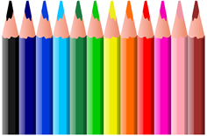

They are colored pencils. | Esos son lápices de colores.
Were they in Teddy Bear’s school bag? | ¿Estaban en la mochila de Teddy Bear?
Good job! | ¡Buen trabajo!
One more. | Una más.
What are they? | ¿Qué son estas?
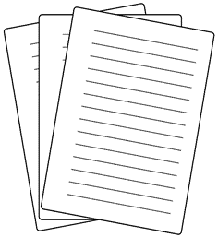

They are paper sheets. | Estas son hojas de papel.
Were they at Teddy Bear 's school bag? | ¿Estaban en la mochila de Teddy Bear?
Excellent! You paid attention and you knew the answers. | ¡Excelente! Pusieron atención y sabían las respuestas.

Let’ s continues to the next activity. | Continuemos con la siguiente actividad.
I have a dice here. | Aquí tengo un dado.
https://www.klipartz.com/es/sticker-png-hdodn

On each of the sides, there is an object that Teddy Bear has in his school bag. | En cada cara, hay un objeto que Teddy Bear trae en su mochila.
We will toss the dice and see what object comes up. | Tiraremos el dado y veremos qué objeto aparece.
Then, we will look for that object on the foam board and ask the question: “What is it?” or “What are they?” | Después, buscarás el objeto en el pizarrón y preguntaremos: ¿Qué es eso? o ¿Qué son esos?
You can make your own dice at home. | Tú puedes hacer tu propio dado en casa.
Ask for help from an adult. | Pide ayuda a una persona adulta.
The steps to make your own dice are: | Los pasos para hacer tu propio dado son:
Draw your dice as you see in the image. | Dibuja un dado como se muestra en la imagen.
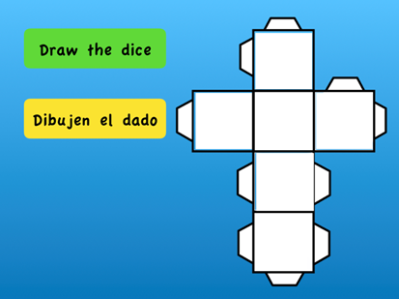

On each side of it, draw the school supplies you like. | En cada lado del dado, dibuja los útiles escolares que te gusten.
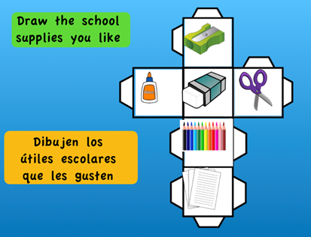

Cut out the edges of the dice y glue them. | Corta las orillas del dado y pégalas.
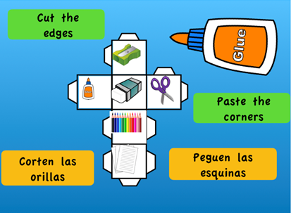

¡Recuerda siempre pedir la ayuda de un adulto para recortar!

Finally, enjoy playing with your family! | ¡Disfruta jugando con tu familia!
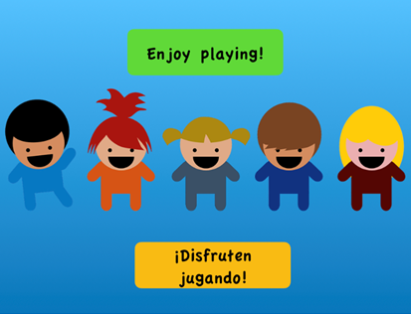

What about reviewing the questions we have learned today? | ¿Qué tal si hacemos un repaso de las preguntas que vimos hoy?
We use “What is it?” when we talk about one object. | Usamos “¿Qué es eso?” Cuando hablamos de un solo objeto.
And the answer is “It is a…” | Y la respuesta sería “Es un…” o “Es una…”
For example: What is it? | Por ejemplo: ¿Qué es esto?
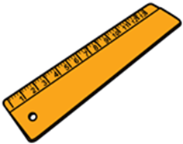

It is a ruler. | Es una regla.
Now, we use “What are they?” to ask about many objects. | Ahora, usamos “¿Qué son esos?” o “¿Qué son esas?” para preguntar sobre muchos objetos.
And the answer is “They are…” | Y la respuesta sería “Estas son...” o “Estos son…”
What are they? | ¿Qué son estos?
Those are colored pencils. | Son lápices de colores.
What is it? | ¿Qué es eso?
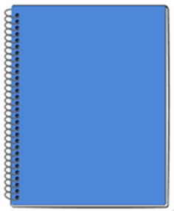

It is a notebook. | Es un cuaderno.

It’s time to go. | Es hora de irnos.
If you have any questions, ask your teacher. See you soon. | Si tienes alguna duda, consulta a tus maestras y maestros. Nos vemos pronto.

Si te es posible consulta otros libros y comenta el tema de hoy con tu familia.

¡Buen trabajo!

Gracias por tu esfuerzo.

